Mathématiques et art contemporain
Thématique d’EPI : culture et création artistique

Niveau : 5e/4e

Matières : Mathématiques, enseignements artistiques, technologie.

Introduction
La démonstration en mathématiques est un raisonnement qui permet, à partir de propositions existantes (i.e. déjà démontrées), d’en établir de nouvelles. Elle s’appuie pour cela sur des axiomes, des règles de logique et une exigence de rigueur dans les raisonnements. Des artistes contemporains ont travaillé avec des procédures logiques très fortes, créant ainsi un pont entre mathématiques et arts. Ces démarches artistiques, visant à lier les pratiques à un protocole particulier, déterminé rigoureusement à l’avance, a paradoxalement élargi les champs de la liberté dans le processus de création.

François Morellet, est un artiste français peintre et sculpteur né en 1926 à Cholet et mort en 2016 dans cette même ville. Il est un acteur majeur de l’abstraction géométrique de la seconde moitié du vingtième siècle et précurseur du minimalisme. Il s’est astreint à des contraintes mathématiques et géométriques dans l’élaboration de ses œuvres.
Des exemples (à rentrer dans un moteur de recherche pour se donner une idée du travail de l’artiste)
- Répartition aléatoire de 40 000 carrés, 50 % noir, 50 % blanc, 1961 ;
- Répartition aléatoire de triangles suivant les chiffres pairs et impairs d’un annuaire de téléphone, 1958
- 0°-90°,80°-170°, 1969
- Pi piquant 1= 1°, 38 décimales, 2001
- Pi piquant, 1999
- Violet, bleu, vert, jaune, orange, rouge, 1953
- 6 répartitions aléatoires de 4 carrés noirs et blancs d'après les chiffres pairs et impairs du nombre Pi, 1958
- Néons bilingues aléatoires, 1971
- Pi Rococo rouge n°11-1=30° (14 décimales) (1998)

Parties du programme pouvant être concernées

Mathématiques :
- Nombres rationnels/Nombres irrationnels.
- Comprendre et utiliser les notions élémentaires probabilités.
- Mettre en œuvre ou écrire un protocole de construction d’une figure géométrique (frises, pavages…), utilisation d’un logiciel de géométrie (transformations du plan).
- Comprendre l’effet d’une translation, d’une symétrie (axiale et centrale), d’une rotation, d’une homothétie sur une figure.
- Décomposer un problème en sous-problèmes afin de structurer un programme ; reconnaître des schémas.
- Écrire, mettre au point (tester, corriger) et exécuter un programme en réponse à un problème donné.

Enseignements artistiques :
- Construire un exposé de quelques minutes sur un petit corpus d’œuvres ou une problématique artistique.
- Réalismes et abstractions : les arts face à la réalité contemporaine.
- En lien avec les pratiques artistiques, particulièrement celles développées dans le cadre des enseignements d’arts plastiques et visuels et d’éducation musicale, l’histoire des arts a une place intrinsèque dans la vaste thématique « Culture et création artistiques ».

Technologie :
- Les élèves peuvent être initiés à programmer avec un langage de programmation couplé à une interface graphique pour en faciliter la lecture. La conception, la lecture, et la modification de la programmation sont réalisées au travers de logiciels d’application utilisant la représentation graphique simplifiée des éléments constitutifs de la programmation.
- Décomposer un problème en sous-problèmes afin de structurer un programme ; reconnaître des schémas.
- Écrire, mettre au point (tester, corriger) et exécuter un programme en réponse à un problème donné.

D’autres artistes
François Ristori : Traces/formes hexagonales : en partant d’un hexagone initial, il modifie alors manuellement chacun des côtés. Par un procédé d’emboitement il crée alors un ensemble de formes qui se justifient par le choix de sa méthode de construction.
Mario Merz emploie la suite de Fibonacci pour expérimenter le concept de prolifération.
Jim Isermann puise dans la culture populaire et s’affranchit des références à l’histoire de l’art (abstraction, Minimal, pop art) pour créer des œuvres aux motifs géométriques

Man ray (Surface minimale d'Enneper).
Article très complet sur le lien qu’entretenait Man Ray avec les mathématiques :
Man Ray’s Human Equations – Arthur Robinson Jr. (Notices of the American Mathematical Society - volume 62, Issue 10).
Liens possibles avec la géométrie dans l’espace (sans aller jusqu’aux surfaces minimales).

Prolongement possible
Mathématiques et littérature : l’écriture sous contraintes, le mouvement OuLiPo (par exemple, La cimaise et la fraction, Raymond Queneau, 1973).

Productions
Production d’un tableau (à la main, à l’aide d’un ordinateur), d’une affiche ou d’un diaporama (présenter un mouvement artistique, le tableau réalisé dans le cadre de l’EPI, …).

Exemple de travaux (en arts plastiques) d’élèves autour de l’ouvre de François Morellet et de ses travaux en lien avec le nombre Pi :

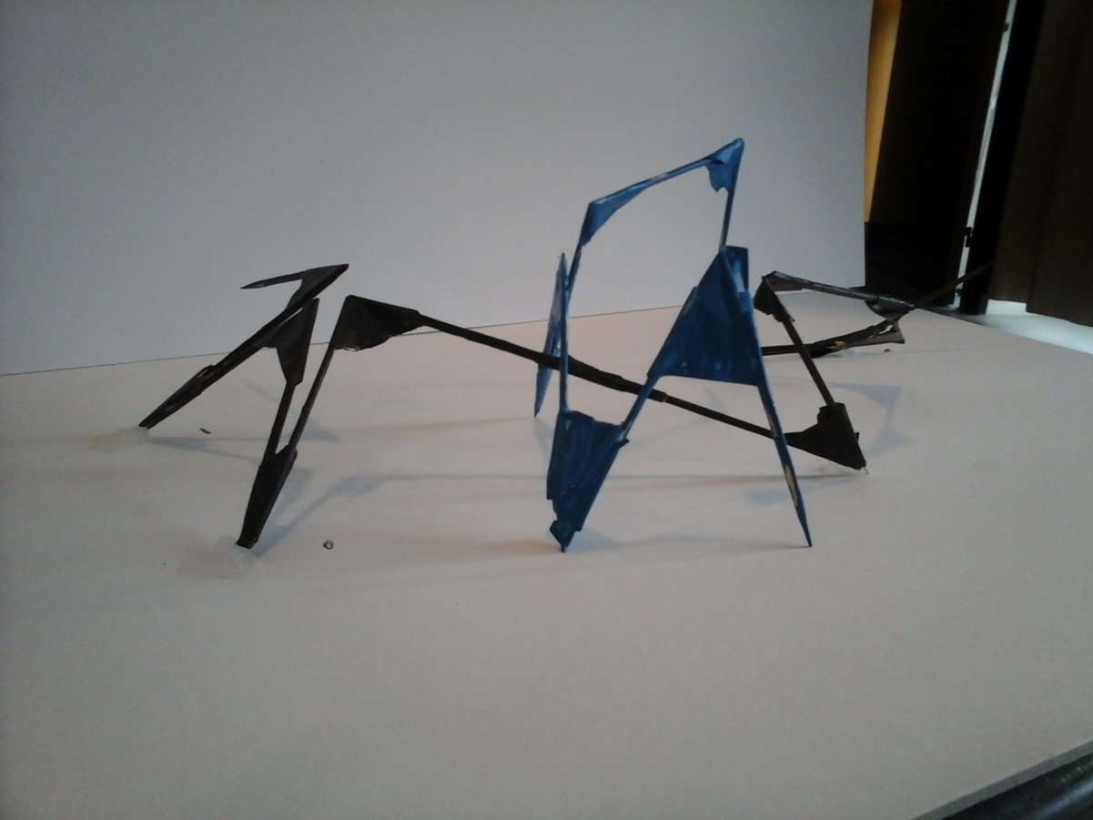 | 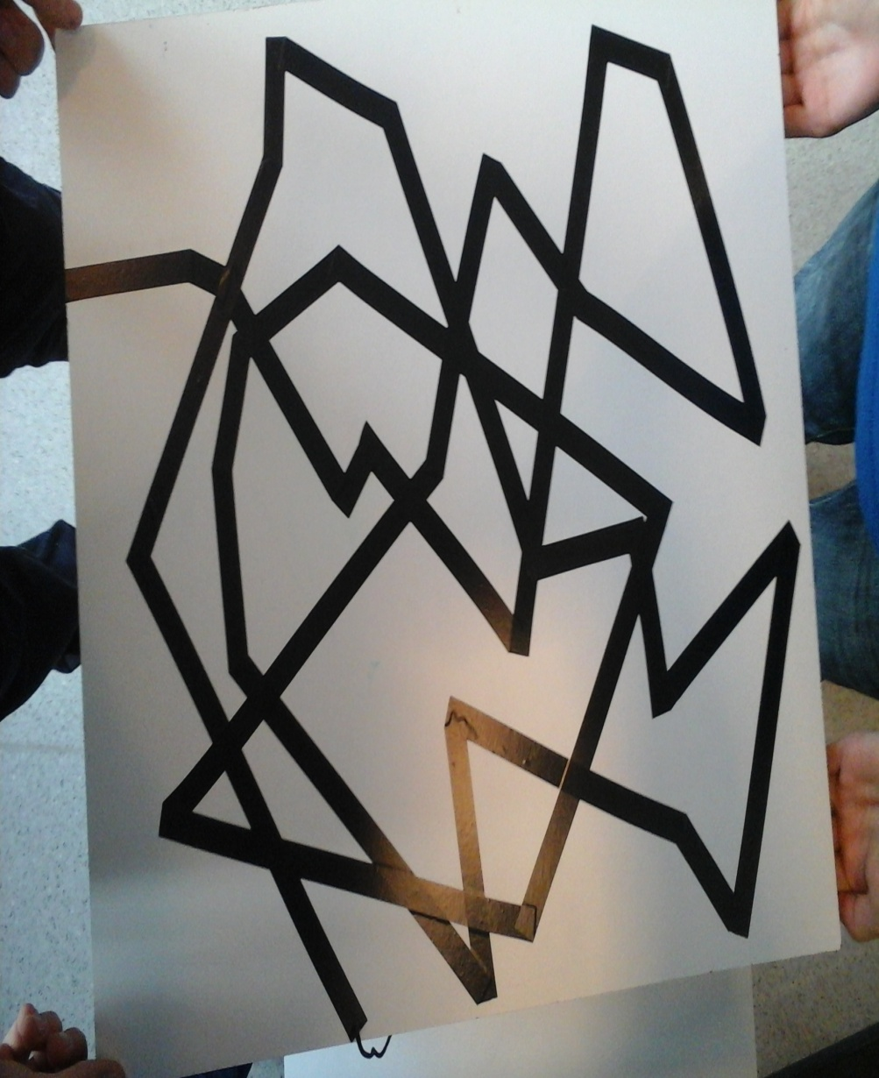 | 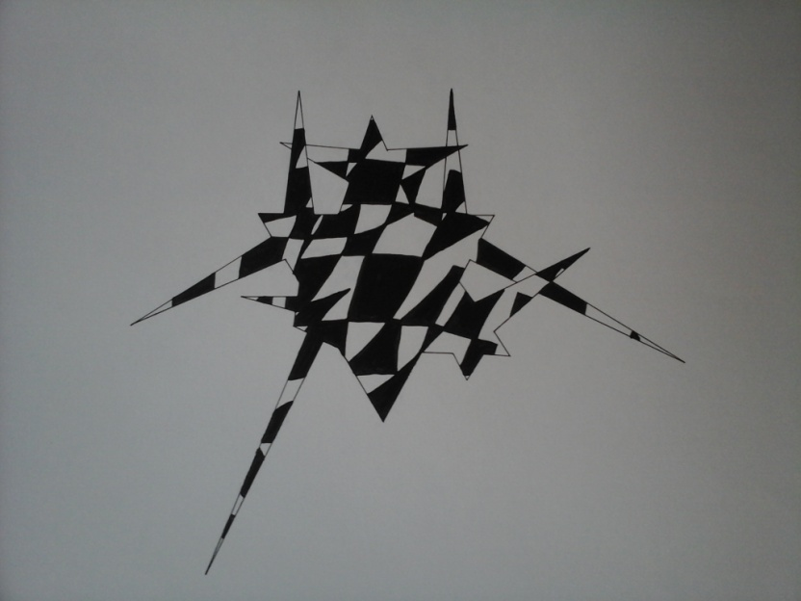
Ligne PI dans l’espace  Cure dents, scotch, peinture | Lignes PI identiques avec modification de matériaux :  Scotch noir | Interprétation d’une nouvelle construction à partir de la ligne PI  feutre

Pistes de travail avec les élèves :
- Quelle est la proportion de noir pour un tableau construit par des élèves ?
- Comparer les tableaux construits en utilisant les développements décimaux de 22/7 et de $π$.
- Comment utiliser les transformations du plan et un logiciel de géométrie dynamique ?
- Utilisation d’un programme informatique.
- Proposer un développement décimal qui engendre un tableau ayant des propriétés géométriques données (ouverture vers la cryptographie, en particulier les codes QR).
- Construction d’une frise aléatoire…

Bibliographie
Catalogue de l’exposition qui est consacré à François Morellet au musée d’art contemporain de Vitry-Sur-Seine (octobre 2015, mars 2016) : http://www.macval.fr/francais/expositions-temporaires/francois-morellet-seven-corridors/article/presentation-5734

François Morellet, Serge Lemoine, Flammarion. Ouvrage très complet.

François Morellet, l’esprit de suite, Caroline Joubert, Fage Edition. Beaucoup d’illustration et d’analyse d’œuvres, des esquisses ou des travaux préparatoires permettent de comprendre des processus de créations.

François Morellet : Réinstallations, Alfred Pacquement, Centre Pompidou.

François Morellet : 5x3, François Morellet, Editions P.

Catalogue de l’exposition qui est consacré à François Morellet au musée d’art contemporain de Vitry-Sur-Seine (octobre 2015, mars 2016) : http://www.macval.fr/francais/expositions-temporaires/francois-morellet-seven-corridors/article/presentation-5734
Sur l’œuvre Néons Bilingues : http://mediation.centrepompidou.fr/education/ressources/ENS-cinetique/ENS-cinetique.html#morellet
Concernant la programmation de carte type Arduino : http://s4a.cat (avec Scratch) ou https://github.com/taweili/ardublock/downloads (avec Ardublock).

D’autres artistes/œuvres peuvent être abordés, par exemple :
- Théo Van Doesburg (Arithmétic composition, 1930) : pour travailler les triangles semblables :
http://sip2.ac-mayotte.fr/IMG/pdf/De_Stijl_-_avec_liens_vers_les_oeuvres.pdf

- De la construction de frises aux pavages de Jim Isermann :

Translations : | Rotations ou symétries :
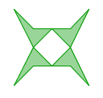
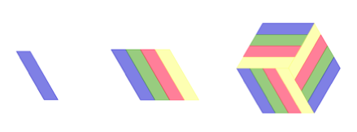

Autres références :
- Claude Rutault, Roman Opalka, Bernard Venet, Claude Closky : programmation, méthodes de création.
- Joseph Kosuth : art, langage, concept, logique.
- Georges Rousse ou Felice Varini : géométrie virtuelle dans l'espace, anamorphose.
- L'exposition "Mathématiques, un dépaysement soudain" à la Fondation Cartier (2011) : http://culturebox.francetvinfo.fr/livres/evenements/mathematiques-un-depaysement-soudain-a-la-fondation-cartier-75411

Mathématiques et art contemporain

Exemple 1.

Répartition aléatoire de triangles suivant les chiffres pairs et impairs d’un annuaire de téléphone, 1958

François Morellet fait correspondre à chacun des dix chiffres du système décimal un motif géométrique construit dans un carré (en utilisant deux couleurs). Il prend ensuite une répartition « aléatoire » de nombres (une suite de chiffres engendrée par un annuaire téléphonique pour ce tableau) et remplit un carré.

0 | 1 | 2 | 3 | 4 | 5 | 6 | 7 | 8 | 9

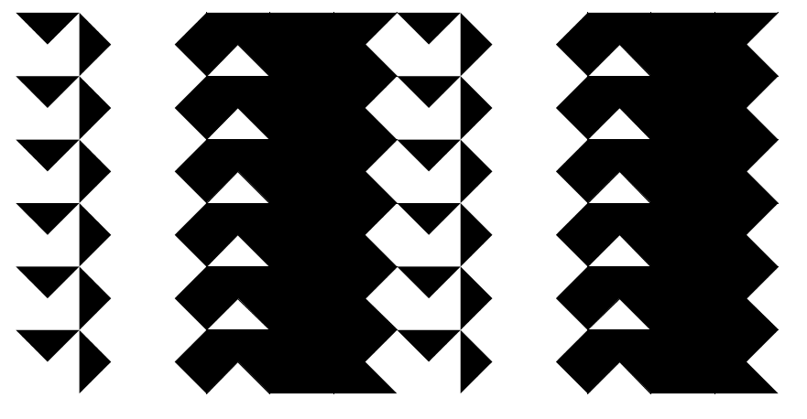 | 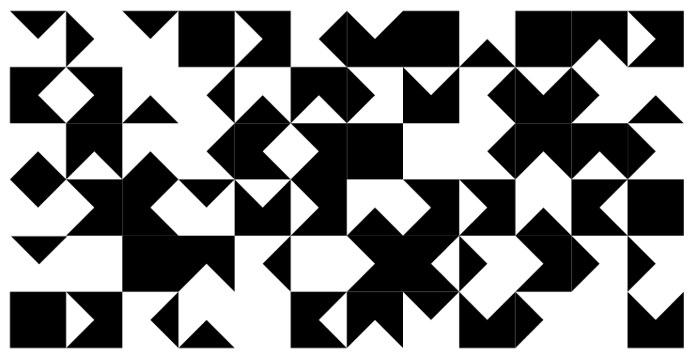
Exemple avec le développement décimal de 22/7 | Exemple avec le développement décimal de $π$

Exemple 2
3 carrés inclinés à 90°, 75°, 60° avec leurs côtés supérieurs rectilignes, 1979

Le premier carré est un carré de 150 cm de côté. Trouver les dimensions des deux autres carrés (arrondir au mm).
On poursuit le processus avec deux autres carrés, quels sont les angles d’inclinaison et les dimensions de ces deux carrés ? Construire un « l’œuvre » correspondante à l’échelle 1/20e.

Exemple 3
Voici une fiche descriptive de l’œuvre : Ligne horizontale passant sur trois carrés : 1/ de la moitié d’un côté à la moitié du côté lui faisant face, 2/ de la moitié d’un côté à un angle, 3/ d’un angle à un angle.
1974

Ligne horizontale passant sur trois carrés : 1/ de la moitié d’un côté à la moitié du côté lui faisant face, 2/ de la moitié d’un côté à un angle, 3/ d’un angle à un angle.
1974

François MORELLET, FR (1926 - )
Acrylique sur toile 3 x (200 x 200 cm)
Ensemble : 320 x 750 cm
Numéro d’inventaire : 9850067

1. Calculer la longueur de chacune des lignes.
2. Représenter à l’aide d’un logiciel de géométrie dynamique cette œuvre à l’échelle $1/{{50}^{e}}$.
3. Quelle transformation géométrique permet de passer du premier carré au deuxième ? Du deuxième au troisième ?

Exemple 4
Extrait du dossier pédagogique « Art cinétique » du Centre Pompidou :

François Morellet, Néon bilingue et aléatoire, 1971
Œuvre en 3 dimensions. Installation avec de la lumière Néon, verre, isorel, pédale, boitier électronique, transformateur de néons, 215,5x238x104,5 cm

« En 1963, François Morellet réalise ses premières œuvres avec des tubes de néon, en même temps que l'artiste américain Dan Flavin. Ce dispositif, réalisé en 1971, offre la particularité de disposer d’un programme d’allumage aléatoire.
Comme dans la plupart des œuvres de Morellet, le jeu tient à une équation qui, à la manière de l’énigme du sphinx, appelle une réponse qui n’indique rien quant à sa raison d’être. L’œuvre présente ainsi l’opération : deux langues, pour trois lettres, chacune formée par sept néons qui s’allument aléatoirement.
Les deux langues confondues rassemblent un total de trente-deux mots de trois lettres. Ajoutons à cela que les néons ne forment pas nécessairement des lettres. Résultat : face à l’infinité des combinaisons possibles il y a peu de probabilité – une chance sur 70 000 a pu calculer Morellet − pour que l’allumage aléatoire des néons forme un mot. L’effet déceptif est quasi immédiat.
Car il n’est précisément pas question de médiation dans cette œuvre : l’œuvre n’a rien à dire, elle ne véhicule ni message, ni consigne. Elle ne propose rien en dehors de ce qu’elle est. Et si par hasard un mot se forme, le fait de le savoir apparu par accident le donne à considérer en tant que signe, dans tout son caractère arbitraire.
Seule présente, la lumière de néons blancs sur une cimaise blanche donne à apprécier la consistance du silence qui l’entoure. »

Il est possible de programmer une carte de type Arduino avec un logiciel comme S4A (Scratch for Arduino) ou Ardublock pour créer un affichage sept segments (avec des LED). Il est également possible de le faire entièrement avec Scratch.

Georg Cantor (1883) : « Das Wesen der Mathematik liegt gerade in ihrer Freiheit » : l'essence des mathématiques réside précisément dans leur liberté.
Le titre d’une œuvre permet d’avoir une idée des contraintes de construction et sont facilement consultables sur internet.
http://mediation.centrepompidou.fr/education/ressources/ENS-cinetique/ENS-cinetique.html#morellet
http://s4a.cat
https://github.com/taweili/ardublock/downloads

